

Swich集成信贷业务系统设计方案V1.0.1

文件编号： |  | 生效日期：
版本号：V0.0.1 | 修改状态：新建 |  | 密级：机密
编制：  日期： | 审核：  日期： |  | 批准：  日期：
本文档中的所有内容为重庆富民银行股份有限公司（以下简称：公司）的机密和专属所有。未经公司的明确书面许可，任何组织或个人不得以任何目的、任何形式及任何手段复制或传播本文档部分或全部内容。
本规范解释权属公司所有。

版本控制信息
版本 | 日期 | 描述 | 作者 | 审核
V1.0.0 | 20240429 | 1、创建
V1.0.1 | 20240529 | 1、动态路由部分需求

概述

范围对象
本文档的适用对象为信贷中台和业务系统的技术开发人员、测试人员以及需求人员。他们需要熟悉以下基本知识：
熟悉Mircosoft Windows 、LINUX操作系统，熟悉HTTP协议、SFTP协议、DUBBO、JSON等概念，熟悉Java、SpringBoot、MySQL等流行技术。了解一般的信息安全知识，比如HTTPS、非对称密钥机制、数字加密和数字签名等基本概念。熟悉贷款业务流程，了解其基本原理。
本文档旨在通过对客户系统的描述使相关人员能快速了解信贷中台客户系统的流程设计、系统设计、结构设计；对接口或其它定义阐述能使相关人员对信贷中台功能以及各项功能输入输出有完整的认识。

术语、定义和缩略词

名词 | 关联系统 | 解释
资金 | Swich系统 | 资金端是指愿意为客户用信出资或者提供担保的一方，在Swich系统内抽象为资金。
产品 | 业务系统，Swich系统，风控系统 | 富民资产产品或者联合贷款资产产品。
资金路由 | Swich系统 | Swich系统根据产品资金偏好，资金客群偏好为客户用信选择合适的资金。
资方 | Swich系统 | 资金提供机构

编写目的
本文档的编写目的在于让开发人员、测试人员快速地熟悉信贷客户系统地业务流程、系统设计，尽可能短时间内掌握客户系统的核心功能。

阅读对象
本文档的适用对象为信贷中台和业务系统的技术开发人员、测试人员以及需求人员。他们需要熟悉以下基本知识：
熟悉Mircosoft Windows 、LINUX操作系统，熟悉HTTP协议、SFTP协议、DUBBO、JSON等概念，熟悉Java、SpringBoot、MySQL等流行技术。了解一般的信息安全知识，比如HTTPS、非对称密钥机制、数字加密和数字签名等基本概念。熟悉贷款业务流程，了解其基本原理。
本文档旨在通过对客户系统的描述使相关人员能快速了解信贷中台客户系统的流程设计、系统设计、结构设计；对接口或其它定义阐述能使相关人员对信贷中台功能以及各项功能输入输出有完整的认识。

系统综述

项目背景
为了扩大贷款规模、实现可观的贷款利润我行与嘉银金科、宁波通商银行开展个人线上联合贷款业务合作，合作产品为“XXXX”，嘉银金科提供前端获客，宁波通商与我行提供资金，我行实施独立的风控审查和放款决策。采用API模式导流，针对符合准入的个人客户发放个人消费贷款。

系统目标
建设资产资金撮合系统，实现资金智能选择，并建设资金渠道通道系统。

系统间交互图
如图所示，需要搭建集成信贷业务资金路由决策能力系统，资方对接网关系统。本文档也基于这两个能力的搭建进行展开。
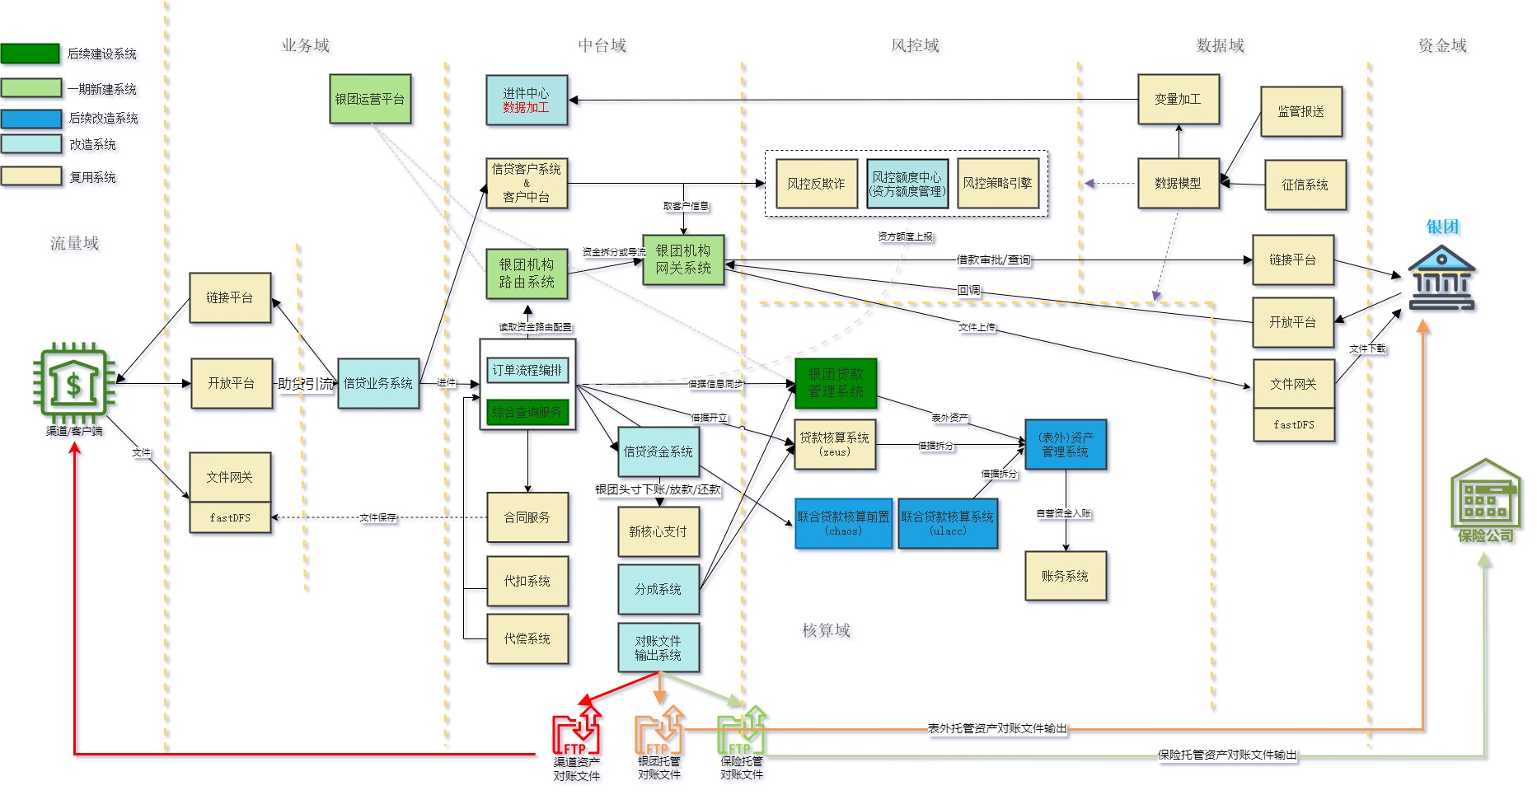

技术要素
中间件：
类别 | 级别 | 范围 | 名称 | 版本 | 是否符合
应用容器 | 建议 | 所有 | tomcat | 8.0.47 | 是
 | 建议 | 所有 | weblogic | 12.2.1.3 | 不涉及
运行环境 | 强制 | 所有 | centos | 7.4 | 是
 | 强制 | 所有 | jdk | 1.8.0_131 | 是
消息队列 | 建议 | 所有 | rocketmq | 4.2 | 是
 | 建议 | 所有 | kafka | 2.11-1.1.0 | 不涉及
定时任务 | 建议 | 所有 | xxl-job | F2.2.1 | 是
关系型数据库 | 自建强制，版本强制 | 所有 | mysql | 5.6.37 | 是
缓存 | 自建强制，版本强制 | 所有 | Redis | 3.2.11 | 是
组件：
类别 | 级别 | 范围 | 名称 | 版本 | 是否符合
JSON工具 | 版本强制 | 所有 | fastjson | >1.2.69 | 是
 | 新增自建强制，版本建议 | 所有 | gson | 2.8.5 | 是
服务框架 | 版本强制，自建强制使用 | 所有 | dubbo | 2.6.1 | 是

系统需求分析

授信

业务场景
在“你我贷APP ”上，借款用户发起借款申请，该申请将发送至小赢进行筛选。经过嘉银审核通过后，会将符合条件借款申请推送至富民银行，以便富民银行对用户进行授信评估。

授信流程图
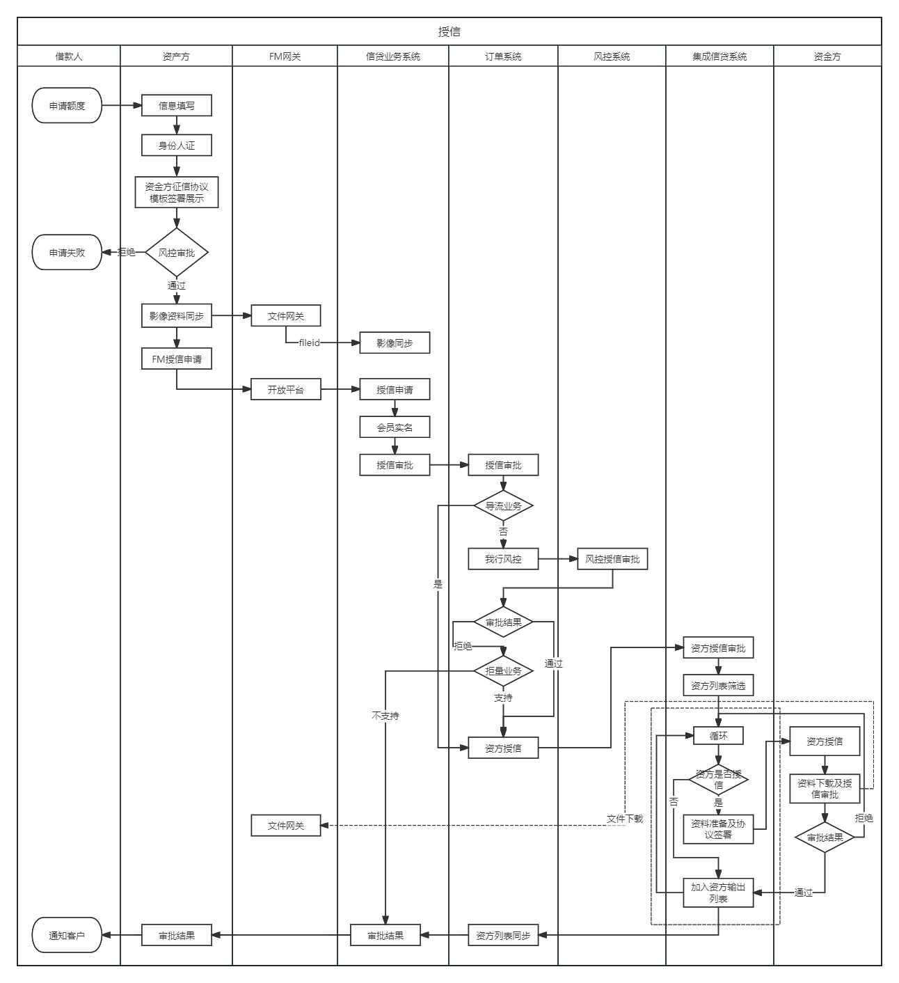

功能描述
- 前置文件上传
- 平台授信前通过文件接口进行身份证正反面、大头像影像文件上传
- 授信处理
- 在授信前，进行幂等、业务开关和必输性校验，通过后将进行影像资料完整性校验。若影像文件缺失，将直接拒绝申请。
- 当影像资料校验一致后，将进行客户实名认证。实名流程对文件和上送信息进行联网核查、人证校验和证公安校验。若校验失败，则拒绝申请；若校验成功，将继续进行授信处理。
- 生成授信影像存储的FileNo字段
- 调用风控授信接口进行授信进件处理。联网核查、身份证 OCR、人证、证公安比对信息需透传至风控侧。
- 授信有效期为一年。到期后，银行将自动续授信，授信时间为 7*24 小时。
- 在非首次授信场景中，已建立客户信息的用户，若未触发人证比对、证公安比对、联网核查校验，风控侧将完成相关项校验认证。
- 授信审批通过后，通过策略路由匹配出符合条件的所有资金方，对用户偏好的资金方标签集合留存，并用于后续借款时策略优选时决策使用。
- 策略路由资金方：根据配置固定
- 策略路由资金方路由开关：设置资产方与资金方维度的路由开关配置
- 协议签署
- 在富民侧进行授信处理时，需异步完成富民版本的《个人信息授权书》、《个人征信授权书》的协议签署和归档电子档案平台。

用信

业务场景
借款用户在 你我贷 APP 上进行借款申请，嘉银将通过调用富民端的用信相关账户信息查询、文件上传、调额申请、借款申请和结果查询接口，完成借款流程。

用信流程
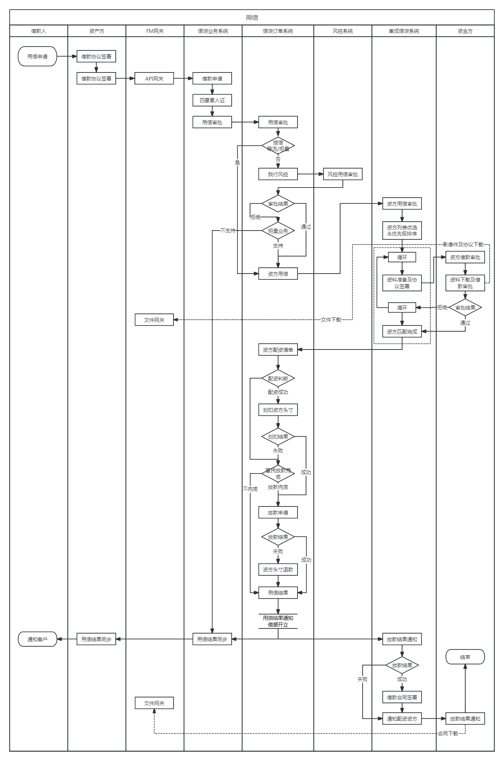

用信功能描述
- 用信受理
- 进行业务开关、幂等、必输性校验，校验通过则进行下一步
- 会员信息校验，校验是否存在该会员和客户信息，预生产fileNo。
- 平台借款上传共享协议号时，同步至签约中心
- 校验放款账户银行卡四要素信息是否一致，不一致则拒绝，一致则透传校验信息给风控侧
- 组装风控请求参数，发起风控审批，风控审批通过则按照客户资金方偏好标签进行路由优选，并像资金方发起风控审批，资金方审批通过，则按照出资比例进行放款；资金方审批拒绝，则富民100%出资进行放款，同时将客户添加至资金方黑名单库。风审批拒绝，则直接拒绝。
- 风控用信审批完成返回客户是否查询征信标识，标识审批接口透传资金方
- 放款成功时，同步风控富民放款出资金额，富民100%出资放款则不处理，富民按比例出资时，则风控侧根据出资金额进行额度回收。同时放款结果通知资金方，且支持资金方进行放款结果查询。
- 对客放款失败则上报风险侧进行额度恢复，同业头寸账户扣划失败时，则富民进行兜底放款。
- 按比例出资放款时，则将放款结果同步至资金方，包括不限于客户放款卡、时间、流水信息等
- 资金优选策略：指定配置，同时校验黑名单和头寸账户余额，校验通过则优选完成，校验失败则富民兜底。
- 同业放款账户校验：查询同业头寸账户是否满足放款条件,①放款金额小于头寸账户金额 ②头寸账户金额大于告警线设置金额,头寸账户不足时则富民进行兜底放款。
- 资金方审批拒绝富民兜底开关：开关关闭，不进行兜底。开关起时，（当日总放款金额+审批金额）<阈值（可配置）则放款兜底，大于等于则不兜底。当阀值为-1时，则不受阀值影响，可兜底放款。

- 协议签署
- 在富民侧进行用信处理时，需异步完成《借款合同&委托代扣协议》个人与富民章签署、《借款额度合同》个人与富民章签署、《资金方-个人信息授权书》个人签章、《资金方-个人征信授权书》个人签章。
- 资金方需要接收合同包含《借款合同&委托代扣协议》、《个人信息授权书》、《个人征信授权书》、《融担担保协议》
- 资金方需要回传盖章后的《借款合同&委托代扣协议》
- 档案归档借款场景电子档案资料包含《借款合同&委托代扣协议》、《借款额度合同》、《融担担保协议》
- 平台侧根据提供好的资金方合同模板进行填充展示阅读，富民侧自主完成签署。

整体设计

领域拆分
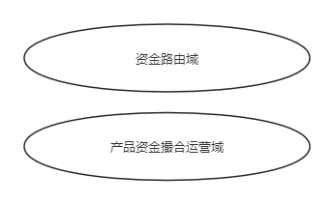
银团领域分为运营能力子域和提供流程能力的资金路由子域。

运营域
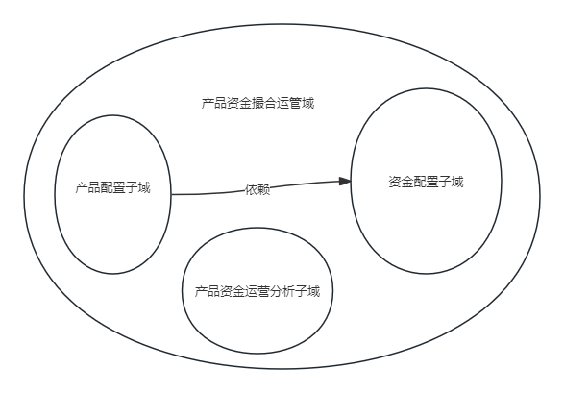
产品资金路由配置运营域分为资金配置子域和产品配置子域以及运营域。资产配置依赖资金配置，运营依赖流水数据。
一期只实现基础产品配置、资金配置逻辑，不提供页面，直接走sql。

资金路由域
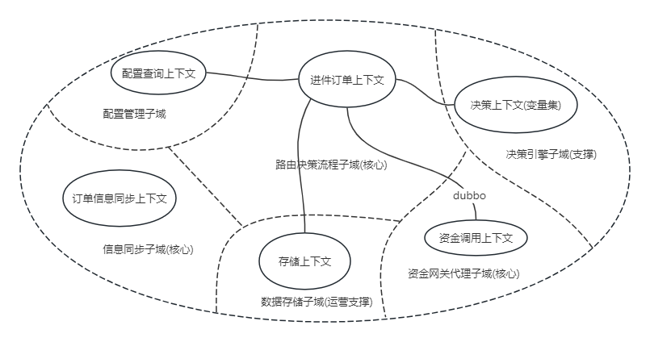
资金路由域可拆分为为如下子领域：
- 配置查询子域，提供配置查询能力，实现缓存逻辑。
- 规则决策子域，提供产品资金偏好、资金客群偏好抉择能力，实现上规划引进轻量化决策引擎。
- 网关代理子域，对接各资金方，独立系统，如果按照富民标准接口文档对接实现只依赖配置即可实现接入。
- 资金调用存储子域，调用流水、黑名单入库，额度，利率等信息保存能力，支撑后续智能运营。
- 订单信息同步子域，swich系统主要跟信贷订单系统交互，接受订单更新通知和资方审批信息同步等信息同步类流程在本子域实现。
- 核心流程子域，抽象主要信贷业务流程。根据产品配置资金配置可调整后续动作，比如A产品希望串行调用资金方审批，通过即可；B产品希望选择额度最高的资金方；C产品希望选择响应最快的资金方。资金渠道信贷节点规划不同，授信用信一起交互、授信用信分离等。

领域模型

产品资金配置领域模型
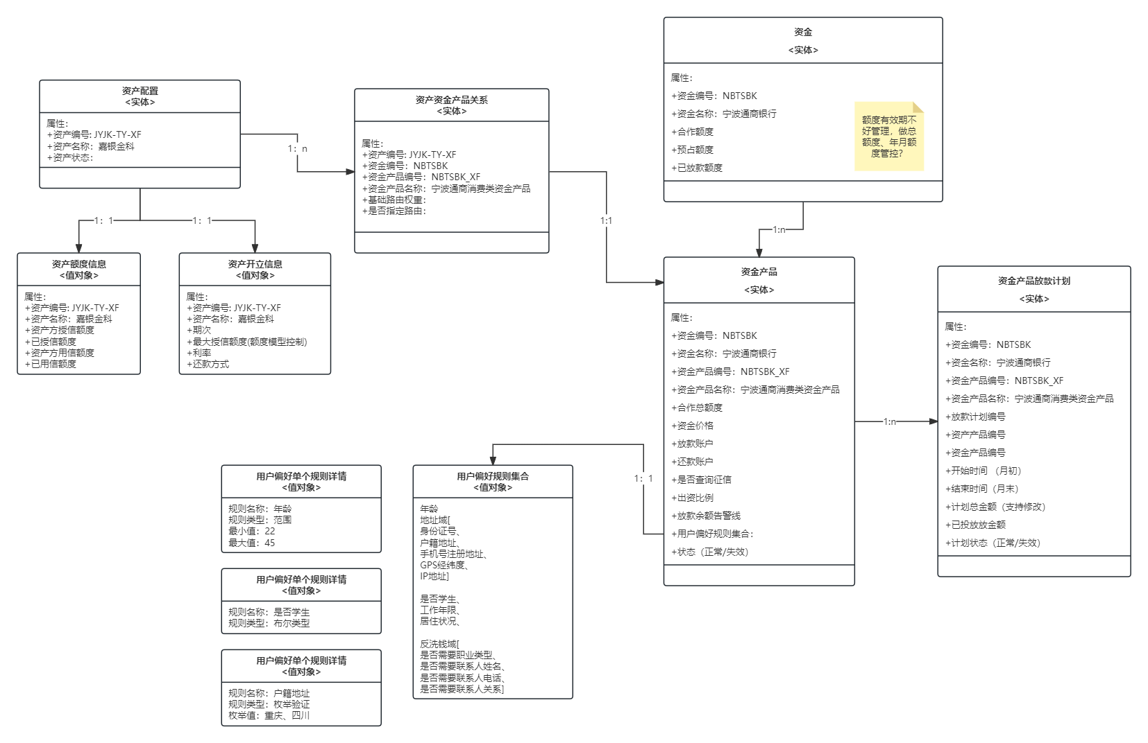
- 放款计划以月为单位
- 用户偏好本地规则实现，不引入规则引擎
- 本期新增资金产品、放款计划、用户偏好规则模型
- 放款账号之前配置在资金上，需要迁移到资金产品上

资金优选流程
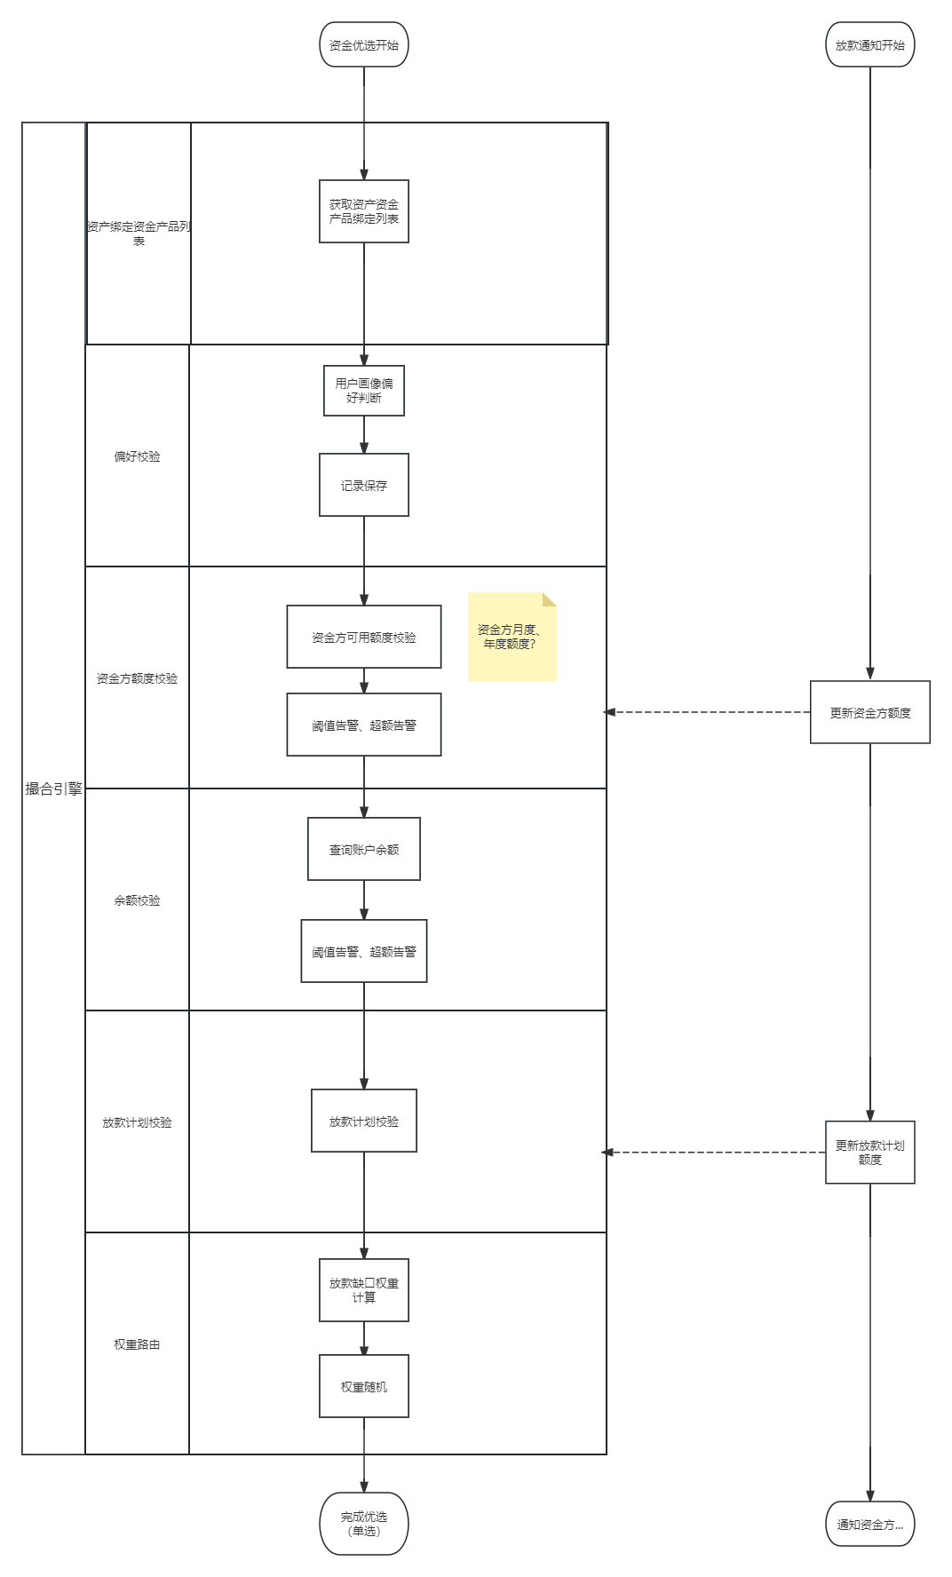

偏好匹配
选择规则，组成规则链。

流程控制领域模型
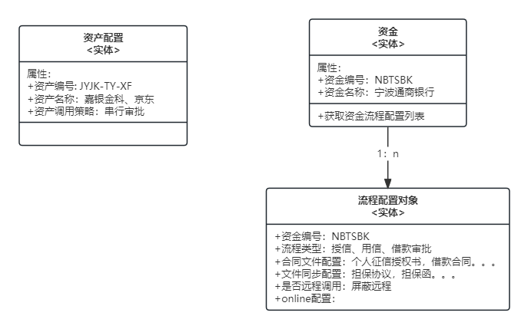

路由服务领域分层
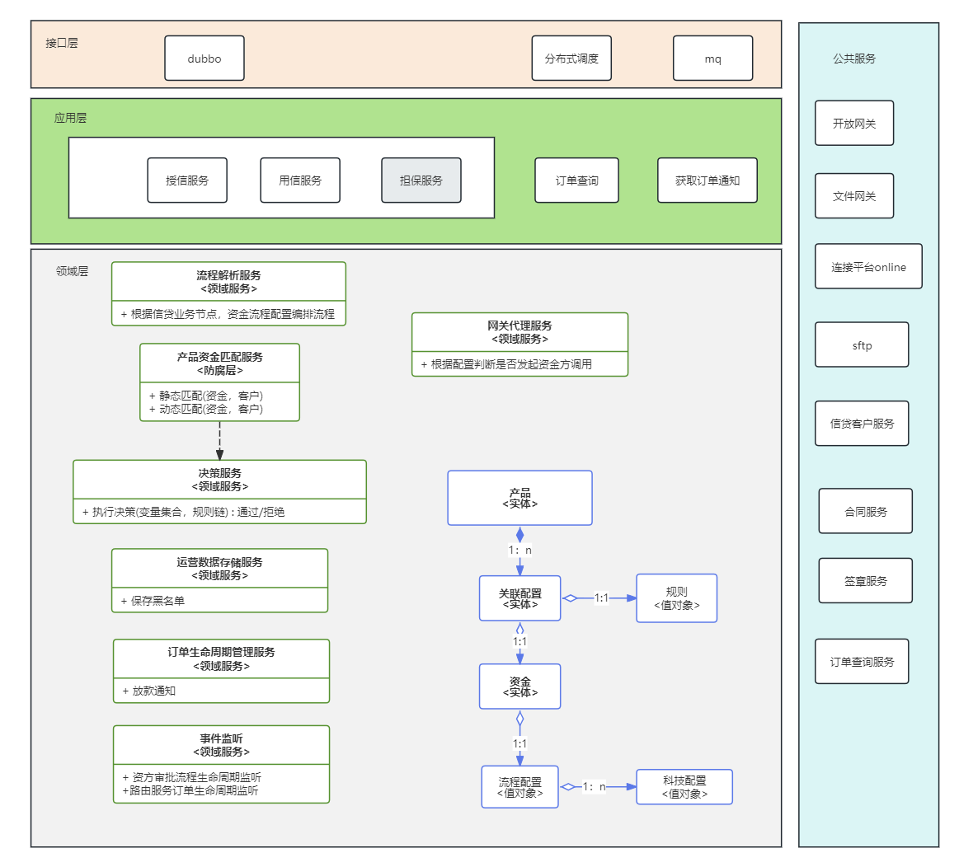

业务流程

授信服务
产品维度配置是否存导流、是否为拒量等在波塞冬配置管控订单调用。
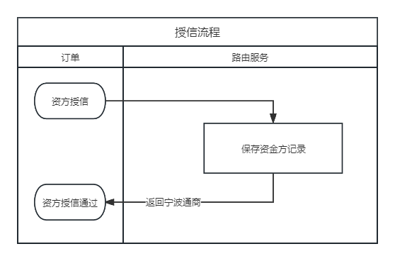

用信服务
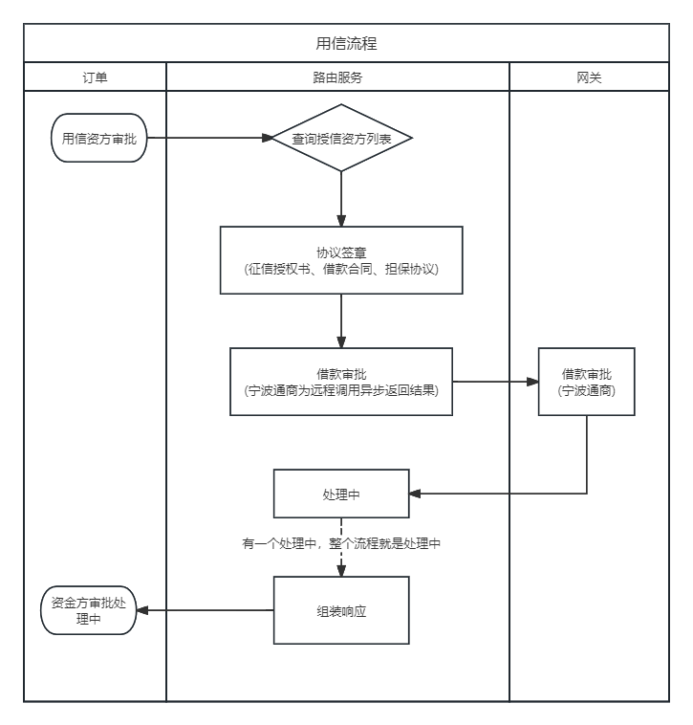

结果查询
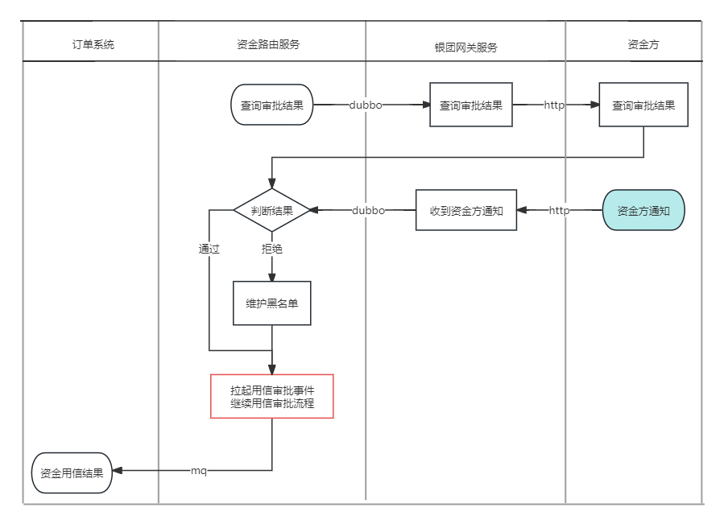
异步响应，资方通知或者主动查询后，更新资方响应，通过事件监听拉起用信审批流程。

资金调用流程设计
资金调用需要满足多种场景，在初始需求中，一次用信审批只匹配一个资金方，按照按比例出资的形式。在有多个资金方的情况下，需要按照一定的策略选择资金方，遵循的原则是能走资金方出资则尽可能走资金方。
解决灵活组织资金调用流程，长期来看可以引入流程引擎提供更大自由度。目前使用策略模式编排资金方调用，提供串行访问，并行访问等策略。

资金调用部分UML类图
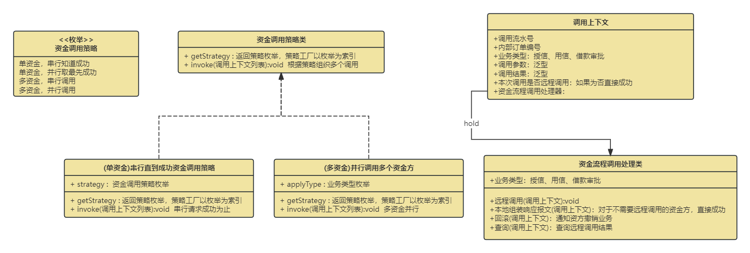
除了调用上下文以外，其他类实例均为单例。资金调用策略和调用处理器均通过工厂提供实例，不同的产品可配置不同的资金调用策略。
资金流程调用处理类，实现信贷业务流程的抽象，比如授信、用信、借款审批、放款等。

表设计
见ddl

接口交互设计

授信接口（订单系统->路由服务）
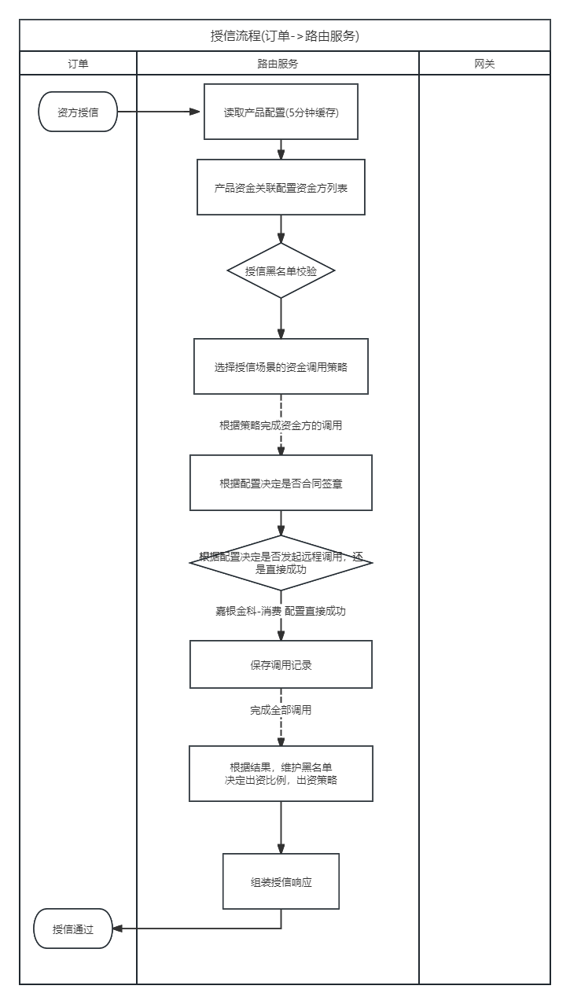
本期授信不会调用宁波通商，直接返回成功的调用。

用信接口(订单->路由系统)
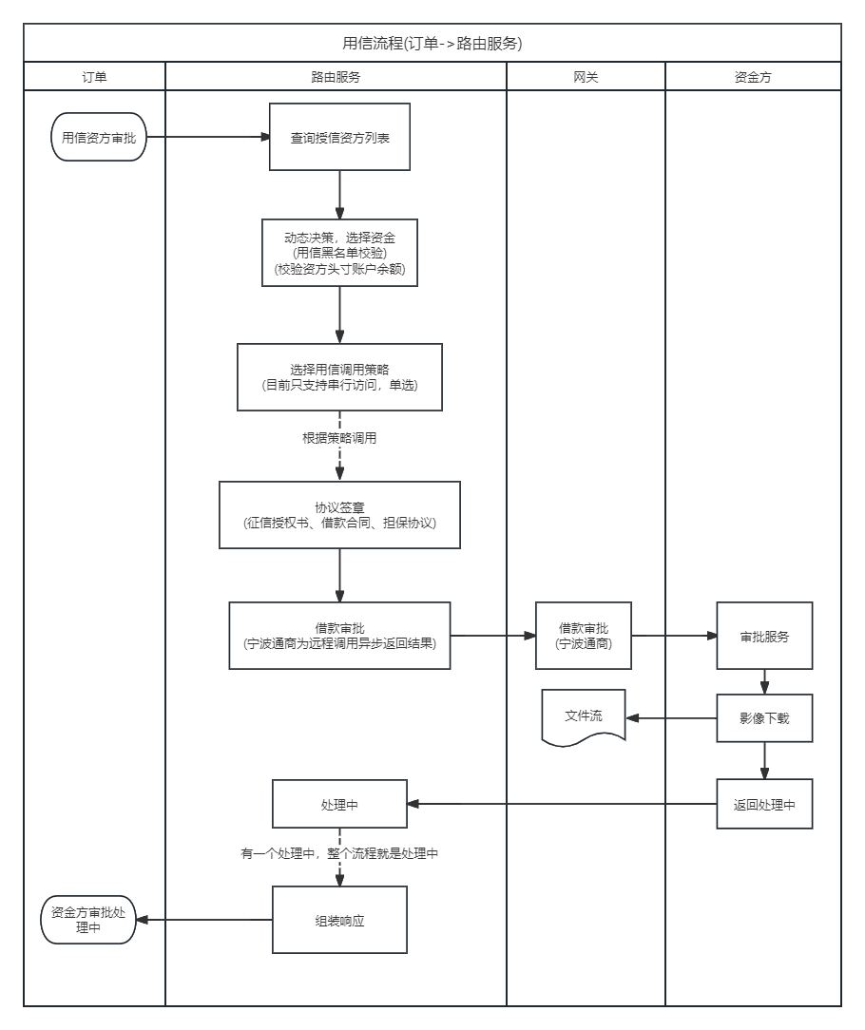

资方用信审批结果查询接口(订单->资金方)
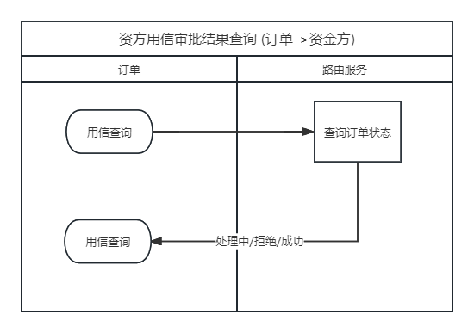

资金方用信审批结果通知接口(资金方->路由服务)
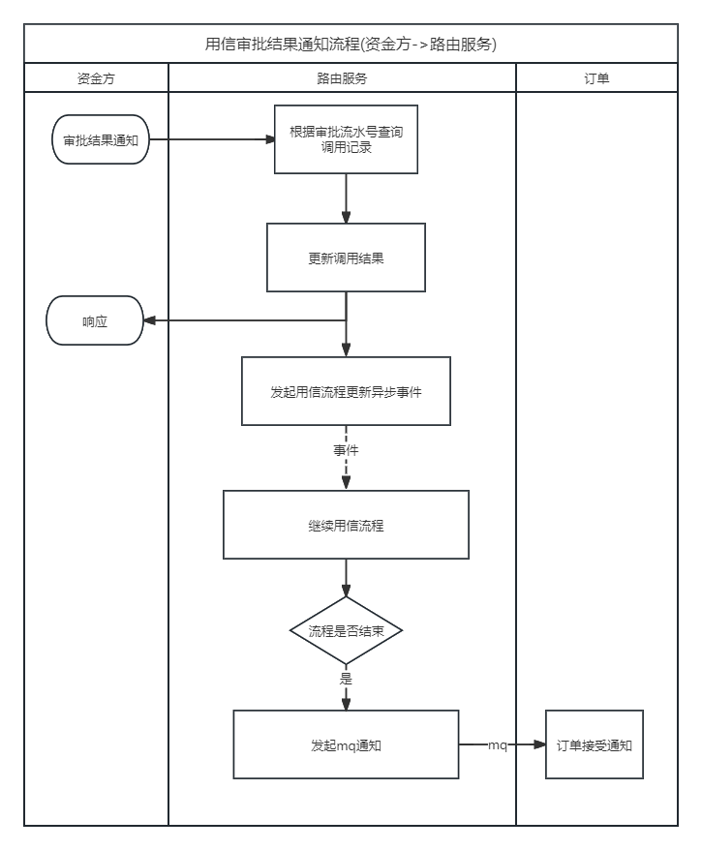

放款通知接口(订单->路由服务)
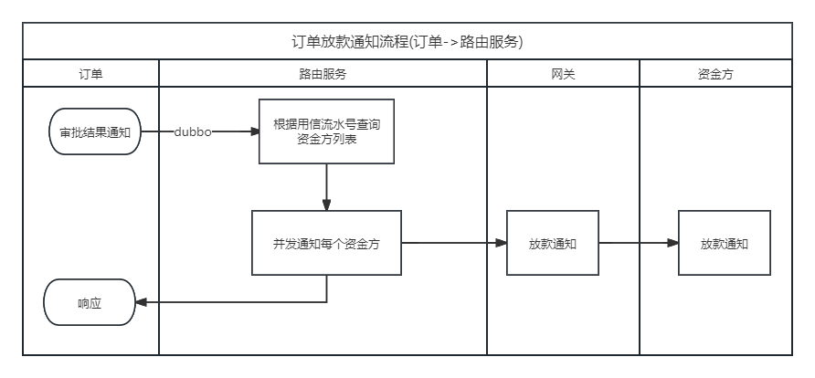

影像文件下载(资金方->路由服务)
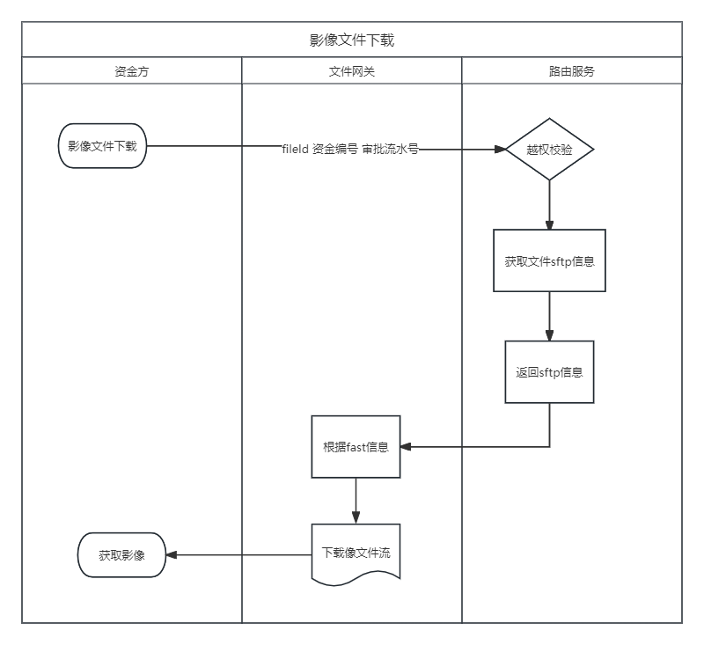

协议合同文件下载(资金方->路由服务)
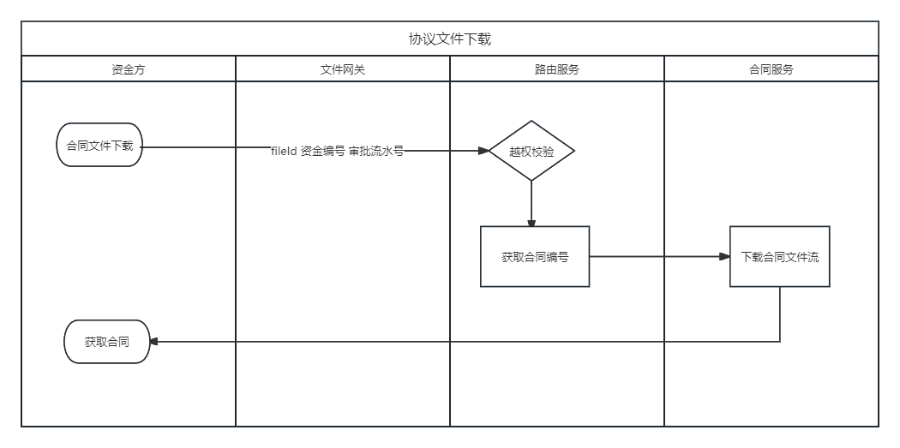

用信流程处理中数据跑批（定时器->路由服务）

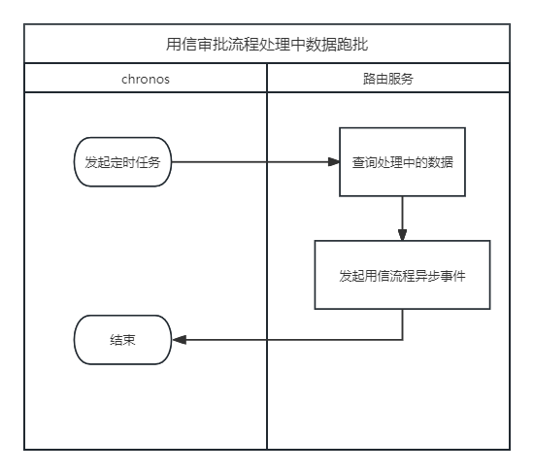

用信流程事件处理流程
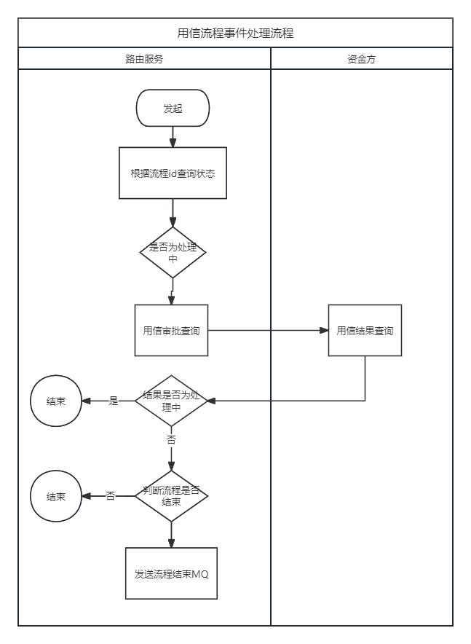

文件合同信息
序号 | 协议名称 | 传输 | 签署传输节点 | 文件名
1 | 《资金方-征信&信息授权书》 | 文件网关 | 用信实时签 | F008
2 | 《借款合同&委托代扣协议》 | sftp | 放款异步签并上传 | F002
3 | 《委托担保协议》 | sftp | 放款异步任务上传 | F006
4 | OK文件 | Sftp | 放款异步任务上传 | upload_success.ok

资金方-征信&信息授权书
用信审批时签署，同步签署（必须签约成功才会调用资金方借款审批接口），资金方通过文件下载接口下载，不上传到资金方的sftp目录，会上传给平台(佳银金科)的sftp目录下。

借款合同&委托代扣协议
资金方放款成功通知时签署，异步签署，上传给资金方的sftp目录下。
资金方拿到合同后，签署资金方公司章，第二天凌晨3点前，回传到富民sftp。
富民在第二天凌晨6点获取借款合同，上传到平台(佳银金科)的sftp目录下。

委托担保协议
资金方放款成功通知时同步，平台会在借款审批通过后通过sftp同步给富民，放款通知时，异步将委托担保协议同步给资金方的sftp目录。

OK文件
以上3个文件都同步给资金方后，即可通过sftp上传给资金方。

任务信息

序号 | 任务名称 | 说明
1 | LoanTradeNoticeTask | 放款结果通知任务：处理放款通知处理中的数据,订单放款成功或失败通知路由服务
2 | LoanQueryResultTask | 用信查询结果任务：处理用信处理中的数据，订单用信请求路由服务，用信异步返回，定时任务拉取数据更新
3 | ContractSignRetryTask | 合同签章重试任务：异步签章失败时重新签章
4 | UploadContractToSftpTask | 合同签章重试任务：sftp上传失败时重新上传sftp
5 | FileSyncTask | 合同同步任务：平台同步担保协议，路由服务将担保协议同步给资方，同步时间为用信审批通过后D+2。

FileSyncTask
平台方D+1给富民，富民D+1晚些时候同步给资金方。

Switch二期需求(动态路由)

需求描述
Switch一期主要实现了对资方审批全流程打通，适合单资方的场景。
对于多资方需要做路由，路由因子有用户画像，权重匹配。
对于各资金方做额度管控，放款计划管控等运营措施。
以上两点都在二期实现。

领域模型调整
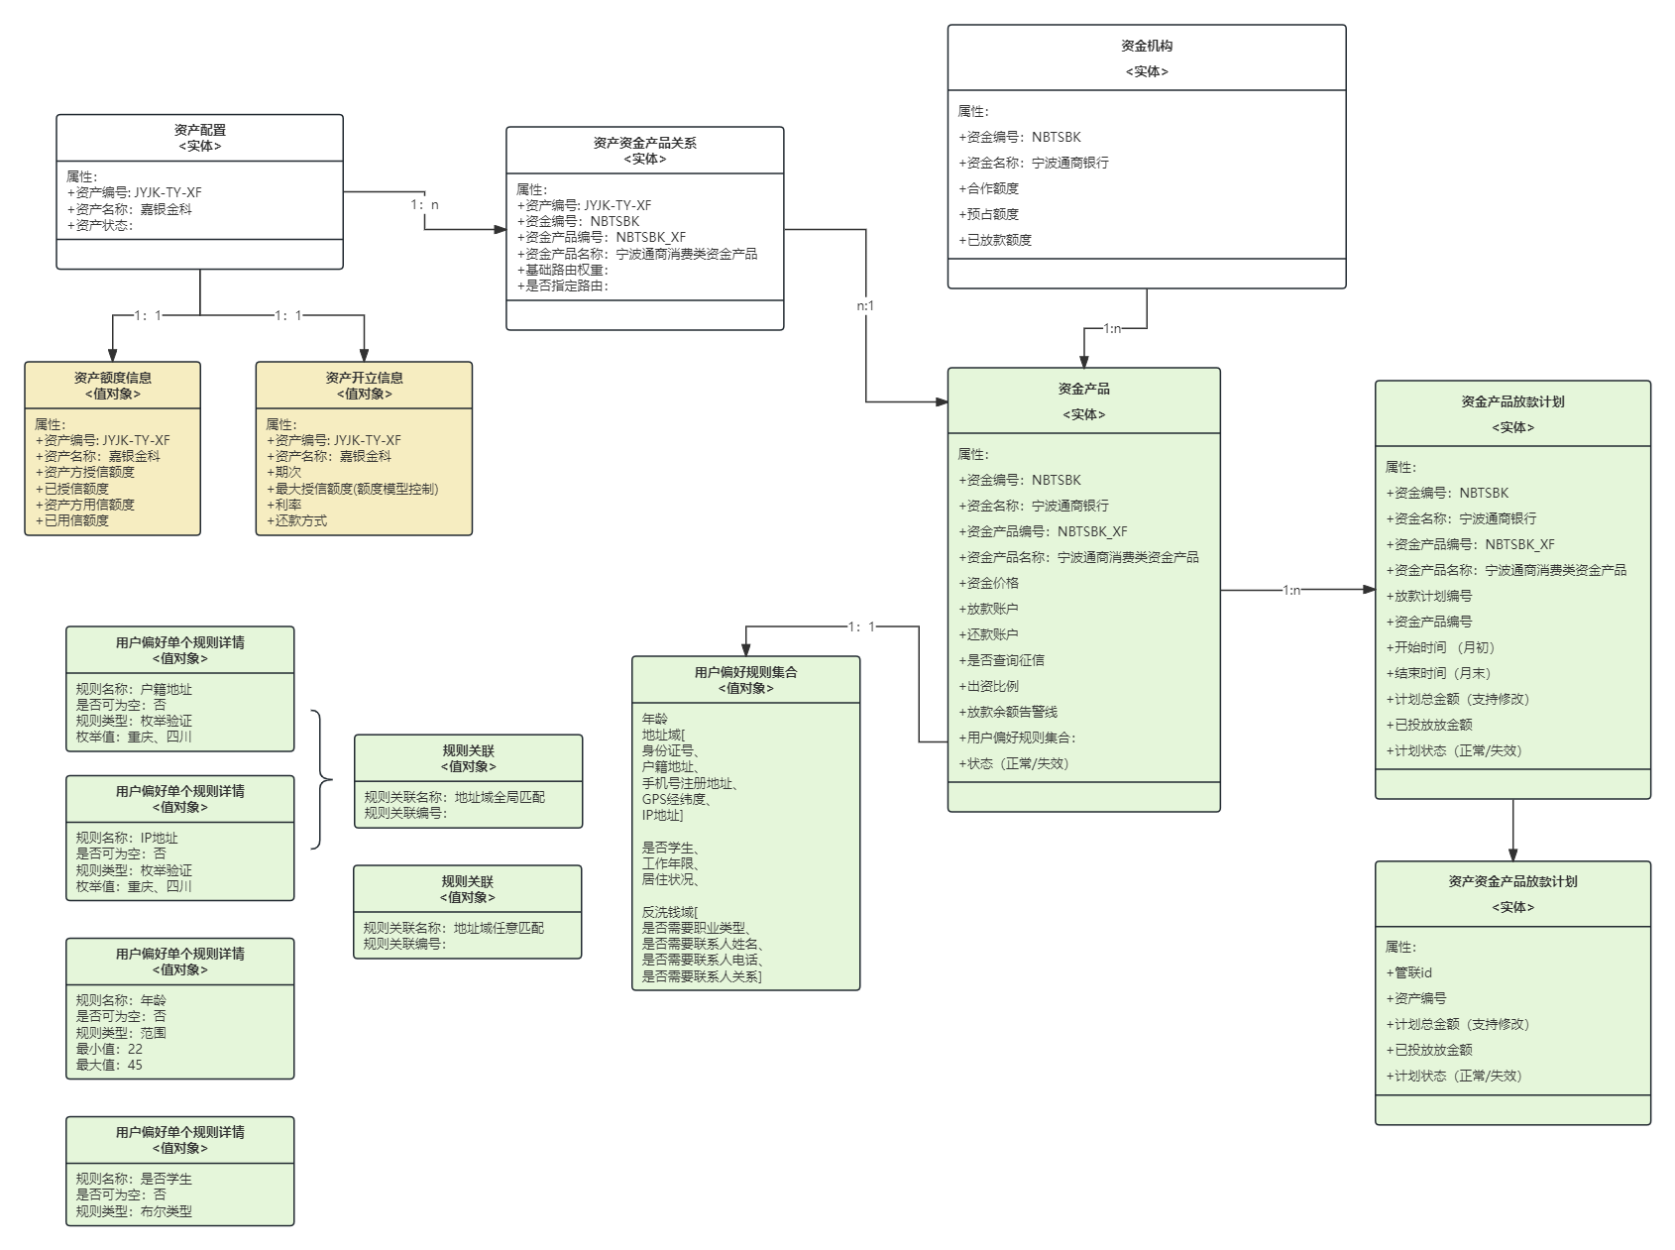
- 资金机构增加总额度、放款计划预占额度、资金机构已放款额度等属性，管控资金机构总额度
- 资产资金产品关联关系增加路由权重、是否指定路由属性
- 增加资金产品实体，封装资金价格，出资账户，资金产品用户偏好等属性
- 增加资金产品放款计划，管控资金机构阶段性放款节奏
- 增加资产资金产品放款计划，将资金产品放款计划切分为多个资产方的子额度

资产资金撮合引擎
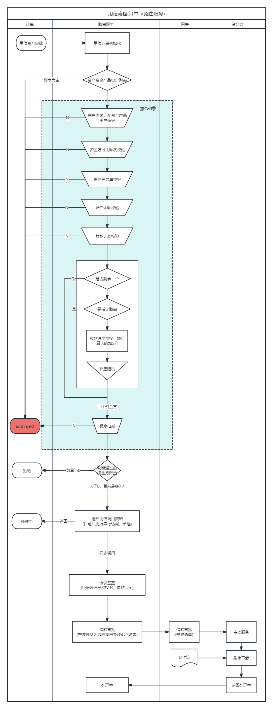

在用信阶段进行资产资金撮合，如图所示，用责任链去依次校验过滤。目前撮合只选出一个资金产品。各过滤节点设计如下：

责任链设计
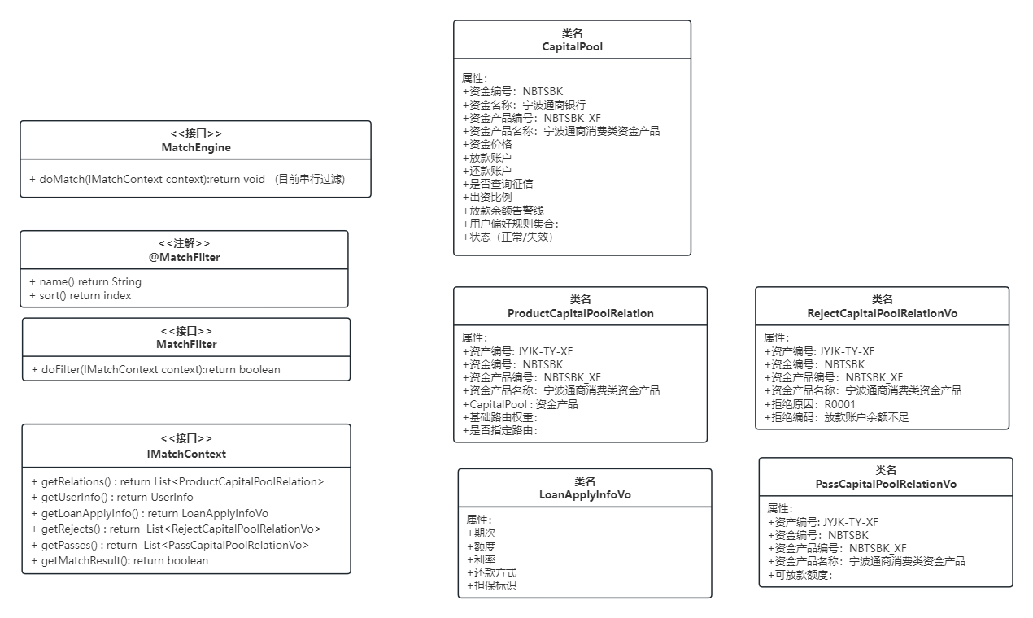
- 撮合引擎执行匹配过滤器链，目前写死执行顺序，后续可以走配置组装过滤器链
- 匹配上下文装配用户画像，借款信息，资产资金关联列表；记录过程数据，拒绝列表，通过列表，匹配结果
- 过滤器正常返回true，代表往下走，如果全部拒绝则返回false

资金用户偏好匹配用户画像节点
规则主要类：
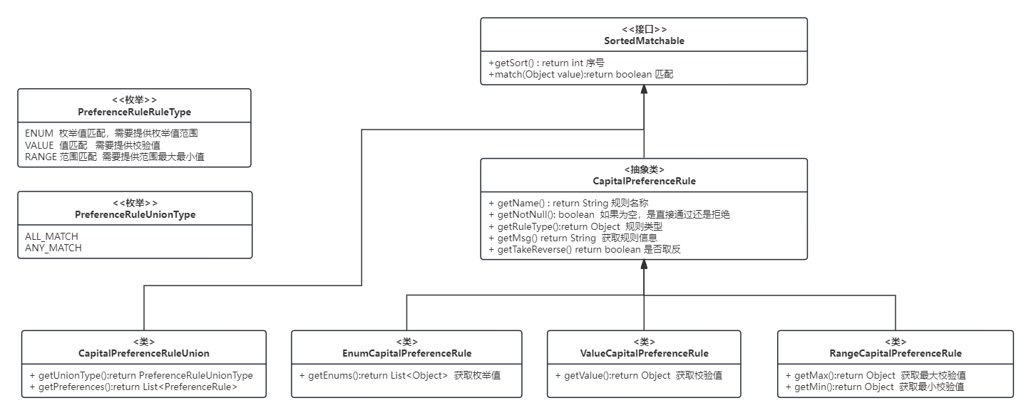
- 表设计：增加规则表、规则联合表。
- 用户特征来源：用户画像目前根据请求报文组装，优先取用信，为空的字段取授信。
- 规则设计：规则支持非空校验、值校验、范围校验、枚举校验以及取反。
- 多个规则：全匹配、任一匹配
- 宁波通商目前上线的规则
  - 客户来源不能为京东借钱
  - 地址任一匹配
    - 身份证号码解析省份为上海或者浙江
    - 户籍地址省份为上海或者浙江
    - ip省份为上海或者浙江
    - 手机注册省份为上海或者浙江
    - gps省份为上海或者浙江

资金方余额校验节点
借款金额 < 合作额度 - 已放款额度
这里查询redis即可，真正的额度扣钱放在最后。

账户余额校验节点
借款金额 < 账户可用余额。
根据资金方产品放款账户号查询中台账户可用余额，缓存5分钟。

用信黑名单校验
当前用户身份证号码+资金编号是否命中黑名单，黑名单有效且在禁言期。
资金方审批拒绝的添加用信黑名单，暂未关注拒绝码值。

放款计划校验节点
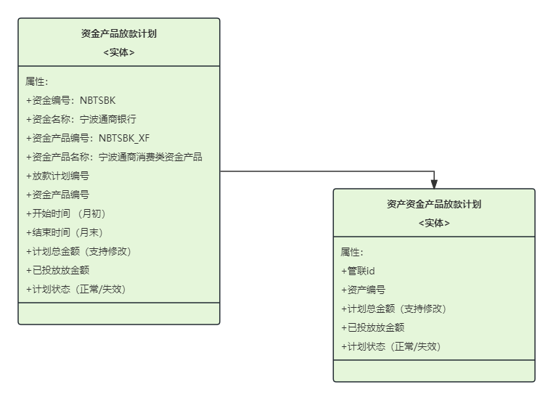
判断公式：借款金额 < 计划总金额 X 已过天数 / 总时间 - 已放款
- 根据当前时间找到当期放款计划，如果放款计划为空，则拒绝 (日志监控：配置异常)
- 先判断总的放款计划
- 再判断当前资产分配的放款计划，如果当前资产没有配置，则选用公共的放款计划，如果公共的放款计划也没有，则拒绝 (日志监控：配置异常)
- 配置注意项：单个资产分配的放款计划额度不大于放款计划额度

权重随机路由节点
- 可选资金方是否等于1，如果是直接选
- 剩余资金方中是否有指定路由，如果是直接选
- 计算放款进度缺口加权，进度最慢的加5分权重(计算百分比，总权重值的5%)
放款计划就进度系数 = (计划总金额X已使用天数 / 总时间 - 已放款 ) / 计划总金额X已过天数/总天数
- 权重随机

额度扣减节点
- 机构、放款计划以及资产放款计划已用额度通过redis计算，redis缓存时间为长期，如果缓存为空需要重建缓存。
- redis扣减失败，返回拒绝，根据失败码确认是什么额度不足。
- Redis扣减成功后，通过额度扣减指令去数据库扣减，多个指令可合并计算再调用数据库。

事务扣减
- 机构额度、放款计划额度、子放款计划额度，三个额度要么同时成功，要么同时失败,用lua脚本实现，先校验后扣减。
- 支持依次重建三个维度的缓存。
- 缓存索引用{switch}前缀保证所有数据分配在一个节点上。

额度扣减指令结算
- 指令信息：机构编码、放款计划ID、资产放款计划ID、放款额度、操作(扣减OR归还)
- 结算逻辑：用定时任务5分钟结算一次，机构、放款计划、资产放款计划维度结算

审批拒绝、放款失败归还额度
- 场景：调用资金方失败、放款失败
- redis扣减已用额度，发送额度归还指令去数据库归还已用额度

额度管理

额度配置修改
资金方总额度、放款计划总额度都支持修改，直接修改数据库，只要不小于已用额度即可。
缓存5分钟，数据库控制。

资金阈值监控
- 定时任务监控账户余额，监控资金方额度可用余额，监控放款计划可用余额与告警阈值的比对。
- 定时任务监控已用额度Redis数据与数据库数据，有差额告警。

